C++学习笔记

面向对象原理（OOP）
一．对象，类
对象=Data+Operation（数据+操作）
Object=State+Behavior
eg：对象：杯子；操作：加水/倒水
C强调过程：对象发生了什么
C++强调对象：对象之间的关系，对象自己的性质
eg：同样是让同学站起来，
C：用电刺激同学的肌肉使得他站起来
C++：老师对同学发出指令（Message）

类≈结构体+操作
C中结构体是打包的数据，对其的操作是函数/表达式…
C++中，类本身包括数据（private）和操作（public）。
二．面向对象原理
是一种组织如何设计和如何实现的方法。
重中之重：关注的是有什么样的“东西”（对象）而非要进行什么样的过程。
或者说，要做到某一个事情，要找谁（对象和接口）
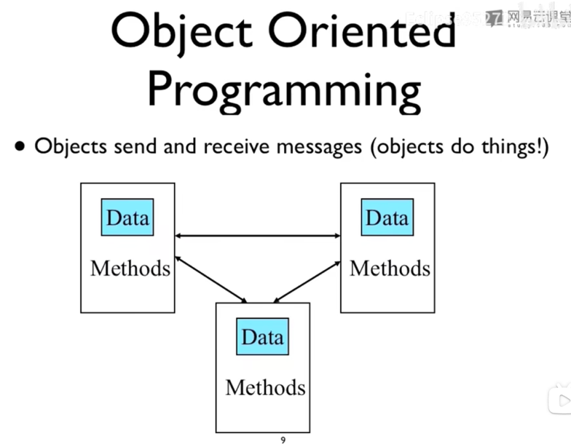

与面向过程的不同点：是对象让对象做什么，而非程序员让对象做什么（但是对 象是否真的会这样做？）
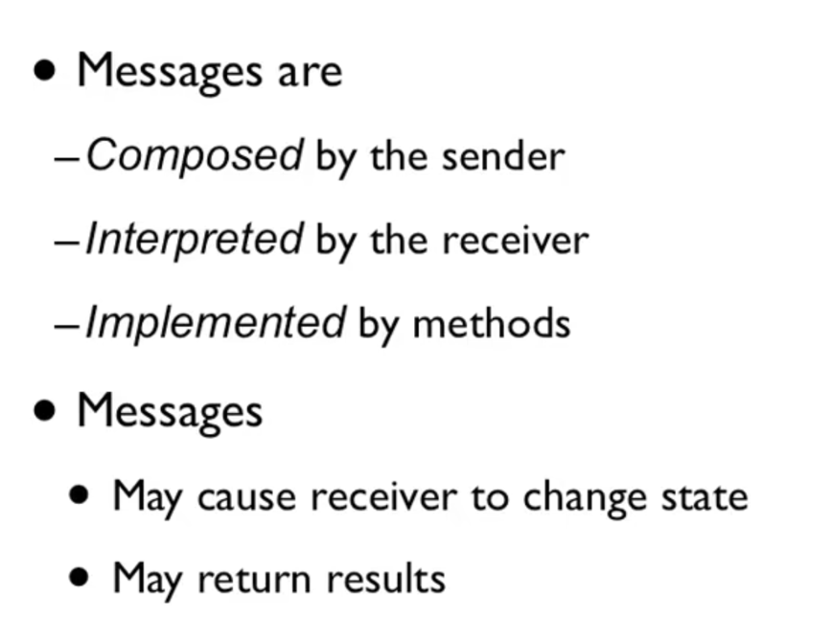
“Message”是由调用成员函数来进行实现，函数是一种操作。
三．对象vs类
物以类聚
相似的对象（object），可归为一个抽象的“类”（class）。
类是对一类具有相同属性和行为的对象的抽象描述；对象是类的具体实例。
类是概念，对象是实体。
在理解上可以把类近似理解成C中类型。
eg：动物是类，猫狗是对象…
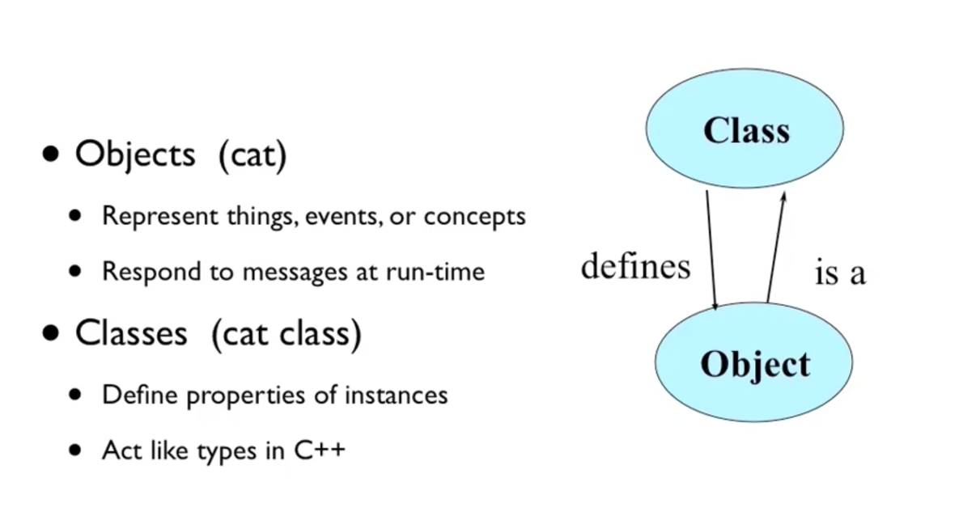
五条原则
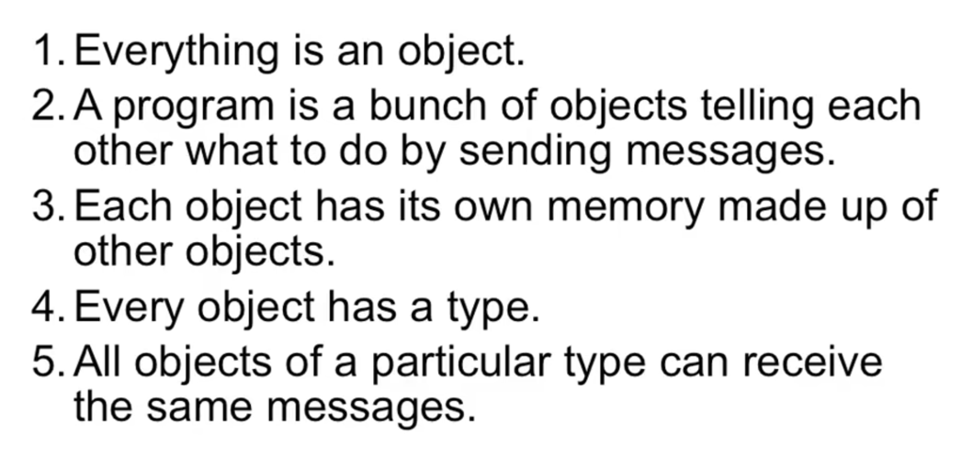
注意：
2.C：程序是函数（操作）和变量（数据）的集合
C++：程序是对象通过Message告诉对方要做什么
或者说请求对象做什么，是对象间协作
注意是what而非how：
就像告诉服务员倒水，不用告诉他怎么倒，只需要传递倒水的信息。
3.对象可分成小对象或其他存储单元
但是分到一定程度就不再分了（最底层bit，不过一般到int之类）
4.一定是先有类再有对象
这里体现了现实世界和计算机世界的相反性：
现实世界人们观察object抽象归纳出class
而计算机世界，程序员定义class，再衍生出无穷多的object
5.倒过来看：相同的消息一定在相同的类之间传递
准确的说：经由相同接口传递
（类由对象个体总结得出）
四．接口
class中有private和public两种成员，其中外部程序可以访问public但无法直接访问private，故需要借助public中设计的接口对private数据进行间接访问

1）定义
1.接受、发出message的渠道，可以通过接口和对象沟通
接口（interface）规定了对象能够接受哪些消息，以及外部如何与对象交互。
即：能做什么
2.接口也定义了对象的类
接口不定义对象属于哪个类，而是定义对象应该具有什么能力。
eg：灯💡
3.好处：设计好了接口 那么就可以普适于不同的同类对象（甚至不同类） 具有移 植性“可以拆、换”（低耦合）
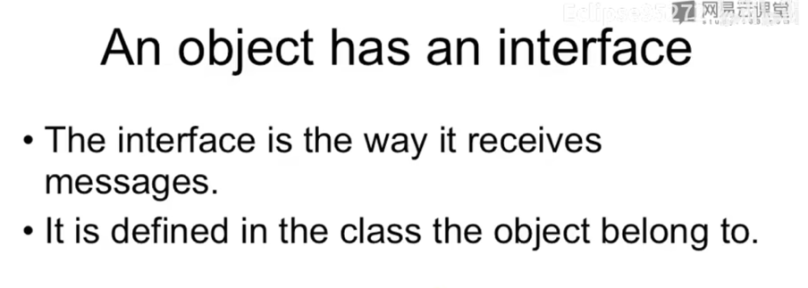
2）作用（也是封装的作用）
communication+protection
保护：保护类和程序（灯的结构不变但是可以更换灯丝）
3）接口隐藏了部分内容
接口隐藏了对象的实现细节，让程序员无法直接访问。（只能通过message发送 请求，让对象自己进行操作！）
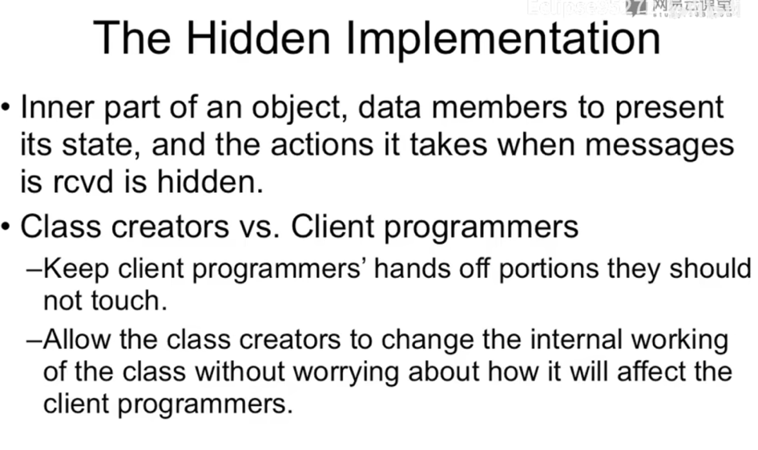
不能碰的东西：同学的肌肉 灯泡的灯丝 蛋图的蛋黄
五．封装
就是把对象的数据（Data）和接口，以及操作数据的方式（Operation）绑定
通过接口从外部访问。
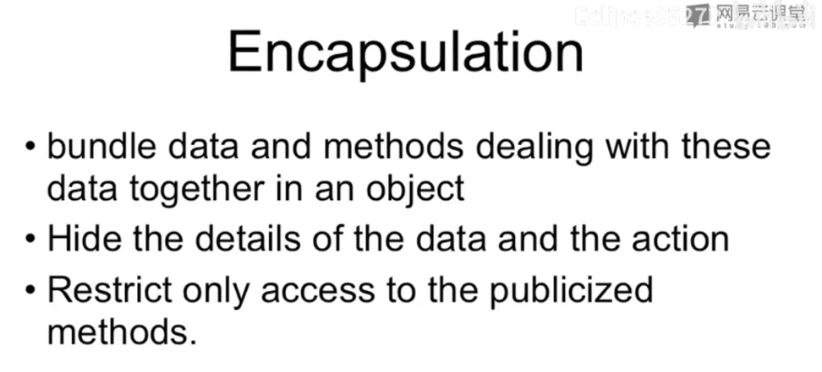

六. 类的设计
设计类的依据：看类包含什么东西—数据；能干什么—接口、操作。
以自动售票机为例：
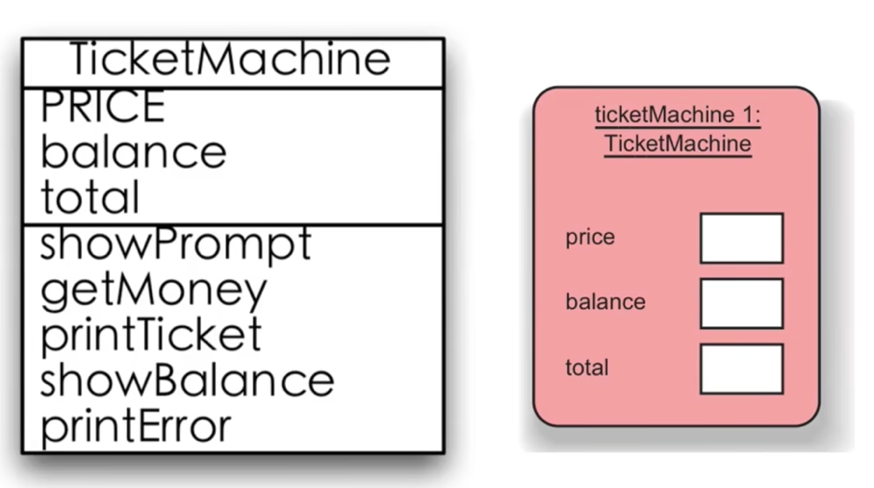
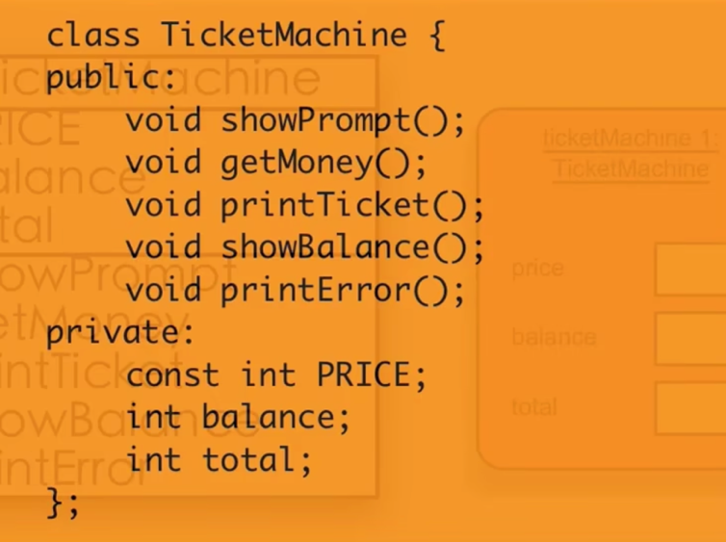
注：项目习惯
项目名（project name）一般全小写
类名（class name）一般单词首字母大写

定义类需要一个头文件（.h），一个源文件（.cpp），声明要在头文件中，实现要在源文件中。注意声明时可以采用条件编译避免循环包含中的重复定义。

七. 解析符（::）
作用域解析符，表示后面的函数是前面作用域内的函数，若前不加内容，说明是全局（见下图）
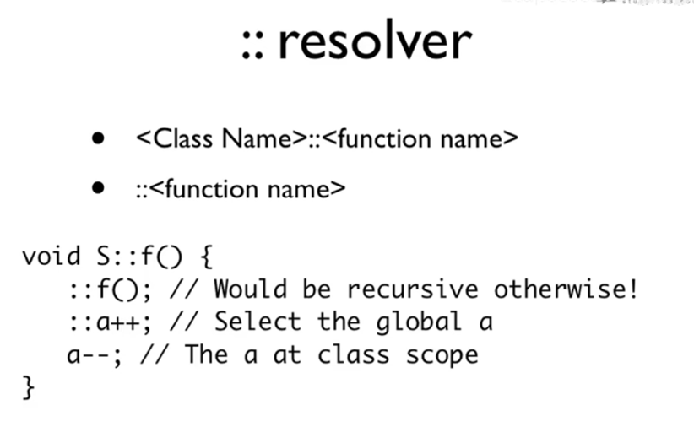
作用域：某个名字（的变量），在哪个范围内有效。一般以花括号约束，比如for{}; func(){};class c{};等等。
作用域不只是花括号，还包括：
- 全局作用域
- 命名空间作用域
- 类作用域
- 局部作用域
例如：
int x; // 全局作用域

namespace A {
int y; // 命名空间作用域
}

class Student {
int age; // 类作用域
};

void func()
{
int z; // 局部作用域
}
:: 用于指定其后的名字就是属于前面的作用域的，后面的名字会绑定到前面名字的作用域内。如果前面是空，说明是全局。
可以理解成:: 某个作用域的名字后（如类名），用来说明其后的函数属于这个作用域，从而此函数与类中的成员共享作用域，该函数被定义为这个类的成员函数，因此具有类成员函数的访问权限。可以直接访问类的成员变量，而不用像C一样去额外struct.val，可以直接val。
如果函数原型声明在某个class a内，而定义的时候没有a::，那默认函数是全局作用域，与声明不一致，导致此声明的函数没有定义。
目前基本上只在函数定义中使用！
但是严格来说：
:: 还有：
std::cout
命名空间：
std::
静态成员：
Student::count
静态函数：
Math::add()

八. 头文件
一般包括类的定义，函数原型的声明，常量、宏、（模版）定义等。
注：类的定义是把有什么东西都写出来
1. include的使用
1）函数声明在头文件里面，那么所有函数在被调用（main）和定义（源文件）的地方都要include头文件
2）如果类在头文件声明，用到类的地方都要include

2. 怎么理解头文件
1）头文件是一个contract，告诉使用者有什么、如何使用，也规定使用要服从声明
2.）编译器要求在使用之前声明（使用在声明之前）
3）本质是宏替换，会在所有#include的地方换成头文件中的内容

3. C++项目的结构（习惯）：
一个.h对应一个.cpp(#include.h)

4. declaration vs. definition
声明：有一个叫做这个的变量，只会存储类型和名字，但是不会分配存储空间（可能在链接时候去找空间在哪）
eg：extern、函数原型声明、类声明（class A;）、别名声明（typedef）
定义：除声明之外，还创建这个名字的变量实体
变量可以被多次声明，但是只能被定义一次
有declaration，有使用，就必须要有definition
当然有definition，可以没有使用
注：
1. extern是声明，告诉计算机这个变量肯定存在，注意这里extern后的定义在别处的对象一定是一个全局的，不然这里就不是他的作用域
2. 使用条件编译避免反复定义
3. class A—声明
class A{}—类定义，但是是declaration
A a—变量定义（TYPE A这种都是定义）
代码 | 是什么
class A { ... }; | 类（类型）定义
class A; | 类（类型）声明（前向声明）
A a; | 类对象定义
extern A a; | 类对象声明

tips：
1.一个头文件通常声明一个类（这里更像是定义，包括{}）
但是实质是一个声明：因为比如一个成员变量，意思是指将来会存在，但是现在还不知道在哪（类定义之后才有）。类也是同理，定义对象之后，才会有类所说的所有东西。
2.对应一个源文件（文件名相同）
3.头文件使用条件编译防止重复定义
总结：
头文件（.h）主要提供接口，包括类定义、函数声明等。它类似契约，告诉使用者有什么功能以及如何调用。
源文件（.cpp）负责具体实现。类外实现成员函数时，通过 类名::函数名 指明函数属于该类。
#include 本质是预处理阶段的文本替换，使编译器在使用前能够看到声明。
声明告诉编译器“有这个东西”，定义真正创建这个东西。声明后被使用，最终必须存在对应定义，否则链接失败。

九，局部变量
fields（字段）vs parameters（参数）vs local variables（局部变量）
·fields（成员变量）：类内函数意外的成员，可以理解成成员变量。作用域是这个类的对象，所以任何成员函数可以直接使用成员变量，不需要parameter
注：之所以成员函数可以直接调用成员变量，是因为对象会有一个内置隐藏指针this，类似于传址，但是不显式传递地址。this指向对象，可以this->...
·local variables（局部变量）：作用域是某个{}，出去之后无法访问
注：成员变量在对象里面，而不是在类里面（从内存角度很好理解）
这里也启发我们思考如何用C语言表示C++的一些新增特性（如this指针）

十.构造与析构
·构造（constructor）：
一个特殊的函数，名字与class名一致，参数传递看自己需求，在变量（对象）定义语句位置自动调用。如：
class X{
int a; //class中定义成员变量默认是private
public:
X(int t);
}；
//X x(12):定义X变量x，并将12传入构造函数调用

在声明类的时候，如果没有写构造，会自动生成一个什么都不干，没有参数的构造，而自己也可以写一个内部有内容，但是不需要参数的构造，称为 default constructor-缺省构造。
如果是default constructor，可以X x；也可以X x()

但是注意：X x也就意味着没有构造函数，或者default constructor（无参数的构造），如果是有参数构造，而写X x，则编译报错。

·析构（destructor）：
特殊函数，函数名为～X（X为class名），没有参数，没有返回类型，X类对象生命周期结束后（离开作用域之后）自动调用，起到释放可能存在的动态内存等作用。
注意：两个函数定义的时候都要X::！
如果没有人为定义，大部分时候编译器会自动生成不需要参数的构造/析构函数
注：
·空间分配vs初始化
不管对象定义在程序的哪一行，内存空间在进入语句块（{}）的时候就被分配了，但是构造函数是严格在对象定义那一行之后调用的。
而析构函数要求在构造函数之后才能被调用，所以如果程序的结构化不高（含有goto等语句），构造函数被跳过，而最后语句块结束，自动调用析构函数，就会导致编译不通过。

·初始化
首先是顺序，就先前文所说，内存在进入语句块的时候就被分配好了，但是初始化是在定义语句处进行。而class的初始化，常在构造函数中进行。

类初始化都可以这样子去思考：有构造函数，强制要求在定义语句处调用，而构造函数大部分时候起到的是初始化的作用，基本可以理解成要求在定义处初始化；没有构造函数或缺省构造函数，则没有这样的要求。
构造函数的本质作用是保证对象被创建时处于一个合法状态，因此通常要求在对象定义（构造）时完成初始化。

类似于结构体（struct）通过大括号依次顺序填写对应的初始值的初始化方式，没有构造或者缺省构造的类（class），也可以通过这种方式初始化。有构造的类，不能通过这种方式初始化（虽然可能成员是public）
由后续列表初始化补充！

结构体数组，可以通过大括号嵌套大括号的方式，依次初始化，没有构造或者缺省构造的类（class），也可以通过这种方式初始化；而有构造的类，则是通过大括号内依次调用构造({x(1),x(2),x(3)})的方式初始化

十一.动态分配
分配（new）和回收（delete/delete[]），注意这两者都是运算符，而非函数。

·new
基本与malloc一致，都会在堆上分配一块内存空间，并返回分配内存块的首地址，写作 T *p = new T
eg:int *p = new int;
支持分配多个连续数据，写作new T[]
eg:int *p = new int[4]
都是new+类型（可能是int int* int[]等等）
注意1：如果是new有参数构造的一个类，应当写成 T *p = new T();特别的，如果是有构造的类数组，应当写成 T *p = new T[3] {T(1),T(2),T(3)}
注意2:顺序是先获得空间，再初始化，最后返回地址，与定义语句类似

·delete/delete[]
基本与free一致，两者的区别：
delete会先调用析构函数，再释放内存。
大部分情况下，如果new了含有析构函数的类数组，而用delete去回收，确实会回收所有的内存，但是只会调用第一个类的析构函数，而delete[]则会根据基类型一个个往后找。一个个释放内存并调用析构函数。
实际上delete一个数组，在C++中是未定义行为。
原因：使用new的时候，内存管理系统会额外存储new出来的内存相关的信息，供delete和delete[]释放时参考。

这里理解的关键：new先获得内存后初始化（构造），delete/delete[]先析构再释放空间，这些是分开进行的。

或者说：内存管理和生命周期关系，是分开进行而相辅相成的

一些奇怪的注意点：
1.new一个数组，delete[]的顺序是与new相反的（new从前往后；delete[]从后往前）
2.delete nullptr语法正确（这样设计是为了确保通用性：在析构函数中可能会要free掉构造函数里面的malloc内存，但也有可能没有分配，这样设计，可以确保是否分配这点不需要额外写一个分支）

十二. 访问属性
1.private的权限属于类
一个类的对象，其成员函数可以访问这个类另一个对象的private成员（C++的private是类级别的访问控制，而非对象级别，同一个类的不同对象在访问属性的等级上是完全等价的。或者说，访问权限是类的而非对象的）
这种写法一般传引用，可以修改，但是避免复制（类引用可以理解成是两个名字完全一样，所以是s.xxx）
2.friend（友元）
在类声明中，标注某一个名字是一个friend，则这个名字可以访问类的private/protected成员

十三.初始化列表
class X{
private:
int a,b;
float c;
...
public:
X():a(x),b(y),c(z)...{}
~X();
...
}
紧跟在构造后面，用冒号相连，并将括号内的值用作变量的初始化。如果是传递参数的构造，可以用参数作为变量的初始化的参数，如：
X(int x,int y,float z):a(2*x),b(x+y),z(z/2){}

初始化列表中的顺序最好（应该）和类中成员声明的顺序保持一致。

注意：成员初始化发生在调用构造之后，构造函数体执行之前。同时C++要求在进入函数体之前对所有变量，包括成员对象进行初始化。
也注意这里和在构造函数里面对变量赋值的区别：
这里是直接初始化，类似于int a=10，而在函数里面，是先初始化再赋值，类似于int a;a = 10，是赋值不是初始化

·最好所有成员（父类）都通过初始化列表来赋值，尤其是class/const/reference成员（见对应部分解释）
总之，这里原因是：要求进入构造之前，要求对于所有变量，包括父类部分，都要求完成初始化。
普通内置类型可以不显式初始化，但默认初始化时不会赋有效值，可能保留未定义值（垃圾值）。
类对象的初始化强制要求调用构造（其实类对象创建时也强制要求初始化的），如果不显式调用，而又没有default constructor，就会报错，无法完成初始化。
继承关系中，子类对象包含父类部分，因此构造子类前必须先构造父类部分。
const则是源于其不能修改的特性，只能在定义的时候（对象诞生的时候）就完成初始化。

注：如果包括父类，初始化顺序：
1. 父类（按照继承列表顺序）
2. 成员变量（按照声明顺序）
3. 构造函数体

深入理解初始化：
·声明：告诉编译器有这个东西
·定义：创建它，分配空间
·初始化：创建的时候给它一个初始值
·赋值：在创建之后改变其值

十四.对象复合
1.对象组合（composition/have-a）
定义：一个类，其成员包含另一个类的对象
·Fully：另一个类的对象被包括在这个类之中
特点：生命周期绑定
·by reference：成员保存另一个对象的地址（通常通过指针或引用），而不是直接包含对象本身。
特点：生命周期独立
注：类中不能有自己的对象，不然无穷无尽，如果需要实现自己包括自己，只能用指针（链表）
注：如果一个类里面包含另一个类，但这个类的定义在别处，可以先声明类（前向声明），然后通过reference/指针进行对象组合

2.继承（inherit/is-a）
思想：对一个已有的类进行改造，制作出一个基于这个父类的子类
语法（表示B是A的子类）：
class A{...};
class B:public A{...};
子类对象包含父类部分，继承父类成员；但父类成员的访问权限不会简单地复制给子类，private成员对子类不可直接访问。
这里也就是和组合的相通：组合之中，新类内部不同的类地位相等，但也都应当看作独立于新类的类，其private也是不能被直接访问的。
本质：封装边界不会因为组合或继承而被消融

注意：
父类private依然只有父类自己可以直接访问，即便对于子类，想要访问父类中的private成员也必须通过public/protected接口 。
如果想设计父类中的成员可以被子类访问，可以修改其为protected，此成员可以被子类直接访问，但不可以被其他作用域直接访问。
不过还是不建议大量使用protected，会破坏封装，逻辑上使得 “父”失去对“子”的控制。

访问特性的选择标准：
所有数据都是private
所有人都能用的public
给子类留一些protected

子类中对于父类的初始化：
初始化列表里面已经详细说明，父类类似于子类的一个成员（实质上，是一个基类子对象-base class subobject），需要在子类对象构造执行前进行初始化，也就是父类对象的构造，如果不存在无参数构造，则必须通过初始化列表来调用构造函数。当然，保持把父类构造写进初始化列表的好习惯，提高代码清晰性。

父类子类的构造，析构是分开进行，其顺序有对称性：
构造：父类先构造，子类后构造（注意是先调用子类构造，但是构造之中先执行父类构造，再执行子类函数体）
析构：子类先析构，父类后析构
有点类似于通过二级指针构造二维数组的malloc和free顺序的对称，不过这里直观上是先初始化内部（父类），再初始化外部（子类），和二维数组相反。
相通：从底层到上层，像是建房子，先有地基再有高楼（外层结构依赖内部结构；更高层对象建立在更底层对象之上）。高级指针是低级指针的基础，父类是子类的基础。相似地，在组合中，组合类内部的类是基础，会先构造。

子类父类中重名函数的处理：
子类父类中如果有不同定义，同函数名，同参数列表的函数，子类函数会隐藏（name hiding）父类函数。可以这样理解：对于子类对象，类似于不同作用域同名变量的就近原则，调用此函数会默认调用子类中的函数。故如果想要调用父类函数，就需要作用域解析符。
但是！如果父类中有一个重载函数（重载后面定义），子类有一个和此重载函数同名的函数，编译之后，子类中只存在自己新定义的函数了（名字隐藏-name hiding）。
好消息是，父类函数并没有消失，还是在父类作用域之中的，只是在子类中被隐藏了，在子类作用域中不可见。此时，如果想要调用父类的函数，也需要作用域解析符：b.A::f()，或者在子类中，进行using声明：using A::f();，将父类f引入子类作用域。形如：
class B : public A
{
public:
using A::f;

void f(string);
};

子类的声明：
class derived:public base;❌
class derived;✅
不需要表明派生列表

十五.特殊的函数
1.函数重载（overloaded）
定义：多个名字相同，参数列表不同的函数，构成函数的重载（注意这里与返回值类型无关，因为编译器不会检查）
在调用的时候，编译器会根据传递的参数列表来判断调用的是哪个函数
本质：编译器给构成重载的函数不同的函数名，以此区分

顶层const修饰不会影响判断
底层const会（const引用和指向常量的指针）
原因：
普通类型比如int的顶层const，不造成重载：都只是复制一份进入函数，只不过const参数在函数里面没有办法修改，因此这里不涉及类型检查，实参是否const不会影响进入函数的拷贝有没有const特性（由函数自己的参数设置决定），实参并不会决定这个形参是否是可以改变的值。
而底层const，比如int *p和const int *p，这个是构成重载的。这样的参数传递，不仅仅包括数据，还有数据的访问权限。因为普通指针具有“写”的特性，但是又禁止通过指向常量的指针改变值，于是这里会进行类型检查：实参指向的内容是否是一个可以改变的变量（实参是否可以转换成指向常量的指针）（实参是否满足访问权限要求）从而调用对应的函数；引用与此一致。

默认参数会不会影响参数列表判断？

2.默认参数（default argument）
创建函数的时候，可能有些参数大部分情况是一个默认值（比如空格...），可以在参数列表中为这样的参数设定一个默认值。调用的时候只需要传递没有默认值的参数进入函数。
注；
默认值的实现是编译期进行的，它并不是把默认值传入函数，而是编译器检测到缺省参数（参数个数对不上），就会把参数设置成默认值，然后按照普通函数处理。如果没找到默认值，就报错。
默认值是函数声明的一部分，所以如果原型声明标注了默认值，定义的时候不用再写
默认值可以是含局部变量外（常量、全局变量、静态变量以及其他在声明处可见变量）的表达式，常定义全局变量并作为默认值，这里的好处是，可以在函数（指的不是被调函数）中修改这个全局变量，从而修改函数默认参数（默认值在调用点的值会影响）。但是应当注意，若在函数（指的）内定义与全局变量重名的变量，因为函数作用域是全局的，会采用全局的那个同名变量，所以这个局部变量并不会覆盖、改变默认参数。

语法：
声明-int print(char (参数名可省略) = ‘ ’);
定义- int print(char c){} 这里是不需要再写一遍默认值

声明+定义-int print(char c = ‘ ’){}

要注意：
默认参数只能省略参数列表末尾连续的一部分参数，不能省略中间参数。
正因如此，有默认值的参数必须连续出现在参数列表的右侧，即默认参数之后不能再有无默认值参数。
这样的原因是，函数调用时，参数从左到右依次填充，如果参数abc，ab有默认值，c没有，想法是传递一个参数给c，但是实际上，这个参数会覆盖a的默认值同时c没有获得参数。
没有任何方法可以跳过前面参数，来传递给后面的参数，什么f(,,10)以及奢求通过类型匹配，只传递符合某参数类型要求的参数来跳过前面类型不匹配的参数的想法都是不能实现的。只能一个个老实赋值。
唯一可以偷懒的就是，如果参数传递完，还有没有传递但是有默认值的参数，会使用默认值。

3.内联函数
相比于直接把被调函数的实现写在调用函数里面，调用函数往往会有额外的开销，体现在汇编语言中的call等指令和操作

思想：
将函数体用类似define文本替换的形式，通过inline关键字，在编译器层面将函数体嵌入调用点，从而减少调用开销。
不过内联的函数有他的内存空间。

语法：
声明-inline void f();
定义-inline void f(){} 注意声明inline，定义也必须有
可以这样思考：inline不仅影响编译，也影响链接。
如果是一般类型的函数，需要被重复包含，那么头文件中往往#ifndef，避免重复定义。
但是加了inline，整体是这样：编译的时候，这个函数的定义部分不会产生新的代码，编译时期如果有某个地方调用了函数，就会回头去找这个函数的，发现了inline，把函数体嵌入进来。所以如果定义处没写inline，可以想象在编译调用都会产生很多为定义行为，也有重复定义函数的情况。
这里也要注意，inline的函数不会涉及重复定义。

作用：
牺牲空间（多次调用多次潜入，程序变长）换取时间（减少开销）
有点类似宏，但是会进行类型检查，更加安全

注意，编译器可能：
1.对于很简短的，非inline函数进行嵌入处理
2.对于标注inline的，但是很冗长的函数，不进行嵌入而是常规的调用
3.class的成员函数，如果函数体（定义）写在class定义之内，默认是inline的，所以如果把读写函数体写在class定义之内，实际上调用函数的效率是和访问结构体数据的效率是接近的
4.当然可以这样：在class.h里面，声明成员函数之后，直接在后面写
inline int A::f(),与3是一样的效果

十六.引用
复合类型：
其实变量的声明语句，包括基本数据类型+声明符，声明符表明这个数据类型和基本类新的关系，就比如*、&。像一般的int等等，声明符就是变量名。

引用：
是访问对象的方式之一
语法：T a;T &r = a;
引用应当这样理解：对象（object）是内存中的一块存储区域，变量名只是访问这个对象的一种方式。定义变量，本质上是创建一个对象并引入一个名字；引用则是给已有对象引入另一个名字。
直白地说，定义a，是在内存上创造一个对象，命名为a，引用后，r是这个对象的一个别名，在使用中，r就等价于a。
严格来说，r的类型是T&，但是使用上非常接近T，典型的就是函数调用
初始化完成后，r与a绑定在一起，且后续无法更改这个绑定关系，也是因为如此，引用必须在定义时完成初始化。

规则：
1.定义的时候必须初始化
2.一个引用变量作为函数的参数时，没有特殊的地方，正如前面所说只是T类型数据的别名。但是函数参数列表是f(T& c)，传参数f(r)或者f(a)效果等价,有点像是对那个对象又起了一个别名c，函数内对c的修改会传递（引用低层实现是指针，所以这里传引用类似传址）
3.引用不能修改，如果T b;r = b;实际执行的是把b这个对象赋值给r以及其绑定的a，而非重新把r绑定b
4. 注意引用间的赋值，操作的是对象而非引用这个名字，更不是修改绑定关系。其实是把一个对象赋值给另一个对象以及引用
int x,y;
int &a=x,&b=y;
b=a;//b = y = x!
5.因为传引用和传址的相似性（本质一致性），传过去的必须是一个“有地方的”变量（有持久存储位置，可以被引用的左值），而不能是3*r这种临时变量，也是因为如此，不能跨类型引用（const int&，int是可以）
6.不能有引用的引用，即int&&（不过好像是有个右值引用），但是可以把引用类型对象初始化给引用对象，不过这个c不是引用的引用//
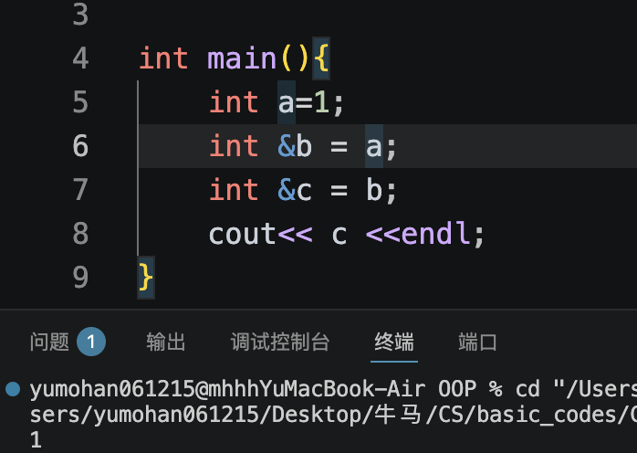
7.f(int) f(int&)不构成重载（逻辑上构成重载，但是调用具有二义性），因为f(int&)只是把传递过来的这个名字，当成那个对象，将其与形参这个名字绑定，进行操作，形参是对于这个对象的又一次引用。说到底f(a)对于两个函数，都是成立的，而且没有说哪个是更优匹配
注：const引用和引用构成重载，但是是下面一节的内容
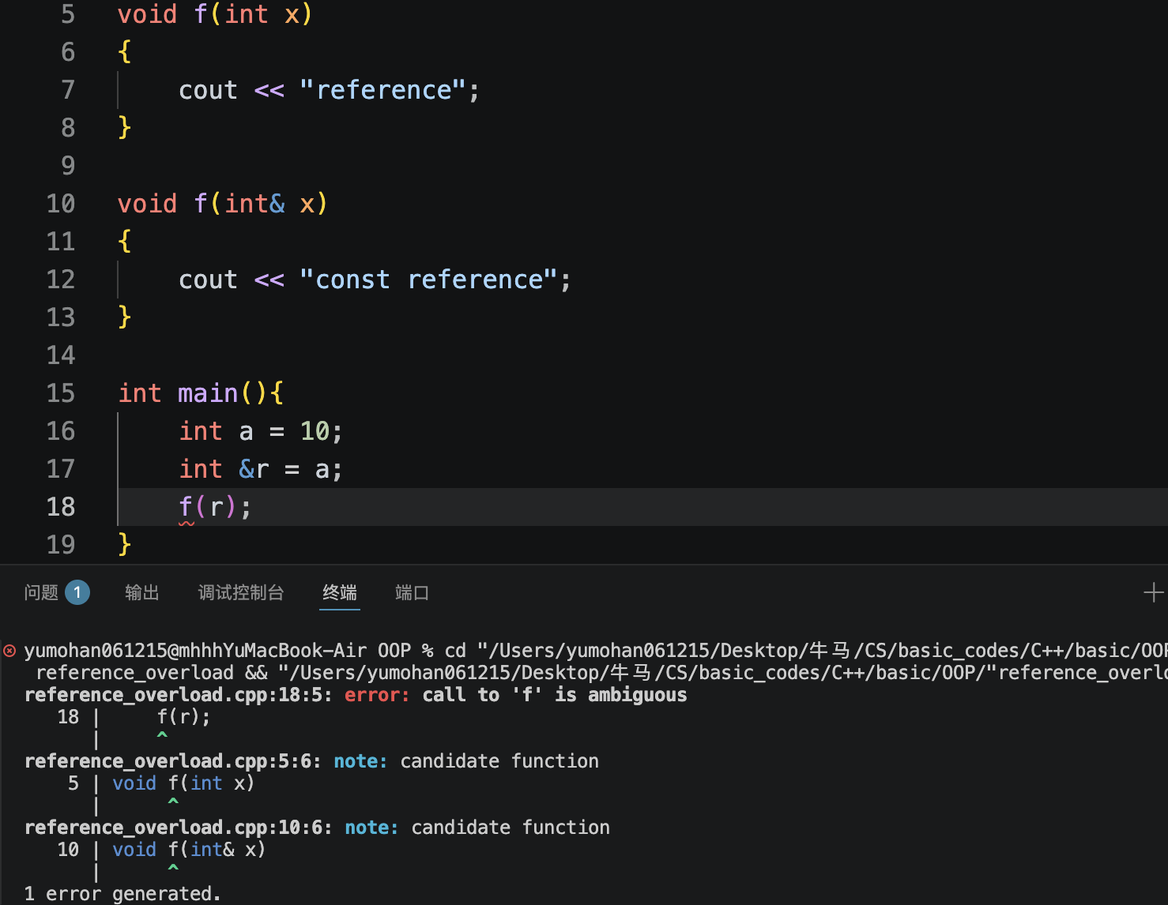
8. 复杂复合类型判断：
T * &r✅，表明是对于T*类型的引用
T& *r❌，从这两个角度理解：
1)引用不能修改，这个如果是对的，可以解引用，绑定到另一个T
2)引用的地址是不能获取的，而这样一个指向引用的指针，与之违背（对 引用取地址取到的是对象的地址）
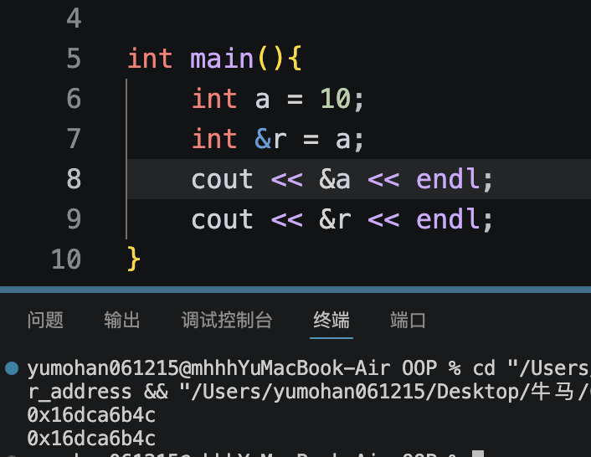
9.不存在引用数组（数组存储引用）；但存在数组引用（对数组的引用）

返回引用：
唯一要注意的是，类似于返回指针，指针所指向的变量在调用处语句块仍然存在，不然悬空指针，类似的，这个引用的对象的生存域也要在这个调用的语句块之中。
这里也有一个邪恶的事情：
如果函数返回reference，而且主函数是这个引用的生存空间，那么可以f() = 的方式给这个变量赋值：
int& f(int &x){
return x;
}

int main(){
int x;
f(x) = 10;//x = 10
}
这样理解：
函数返回对于传递过去的对象的一个引用，可以作为左值，对这个对象进行修改
关键点：返回引用、返回的语句块是返回对象的作用域

复杂复合类型判断：
T * &r✅，表明是对于T*类型的引用
T& *r❌，从这两个角度理解：
1.引用不能修改，这个如果是对的，可以解引用，绑定到另一个T
2.引用变量的地址是不能获取的，而这样一个指向引用的指针，与之违背

判断的焚诀：面对一个比较复杂的指针/引用（const）的声明，从变量名开始从右往左阅读（其实是先看右边，如int *p[]，不再赘述）（对于const也有一定价值，比如指针，是指针值不能动，还是指向的值不能动，看是const p还是*p）

十七.const修饰
是一个修饰符，如const int a;表明a无法修改。
正因如此，const类型变量需要在定义的时候进行初始化（无法赋值）
如果一个类有const成员，这个成员必须通过初始化列表进行初始化

常量引用：const int& r = a;
这里不要求a是一个常量，而这个语句的意思是，不能通过r去修改对象的值。
这里有个注意点，const引用会延长右边的生存域，导致下列表达式合法：
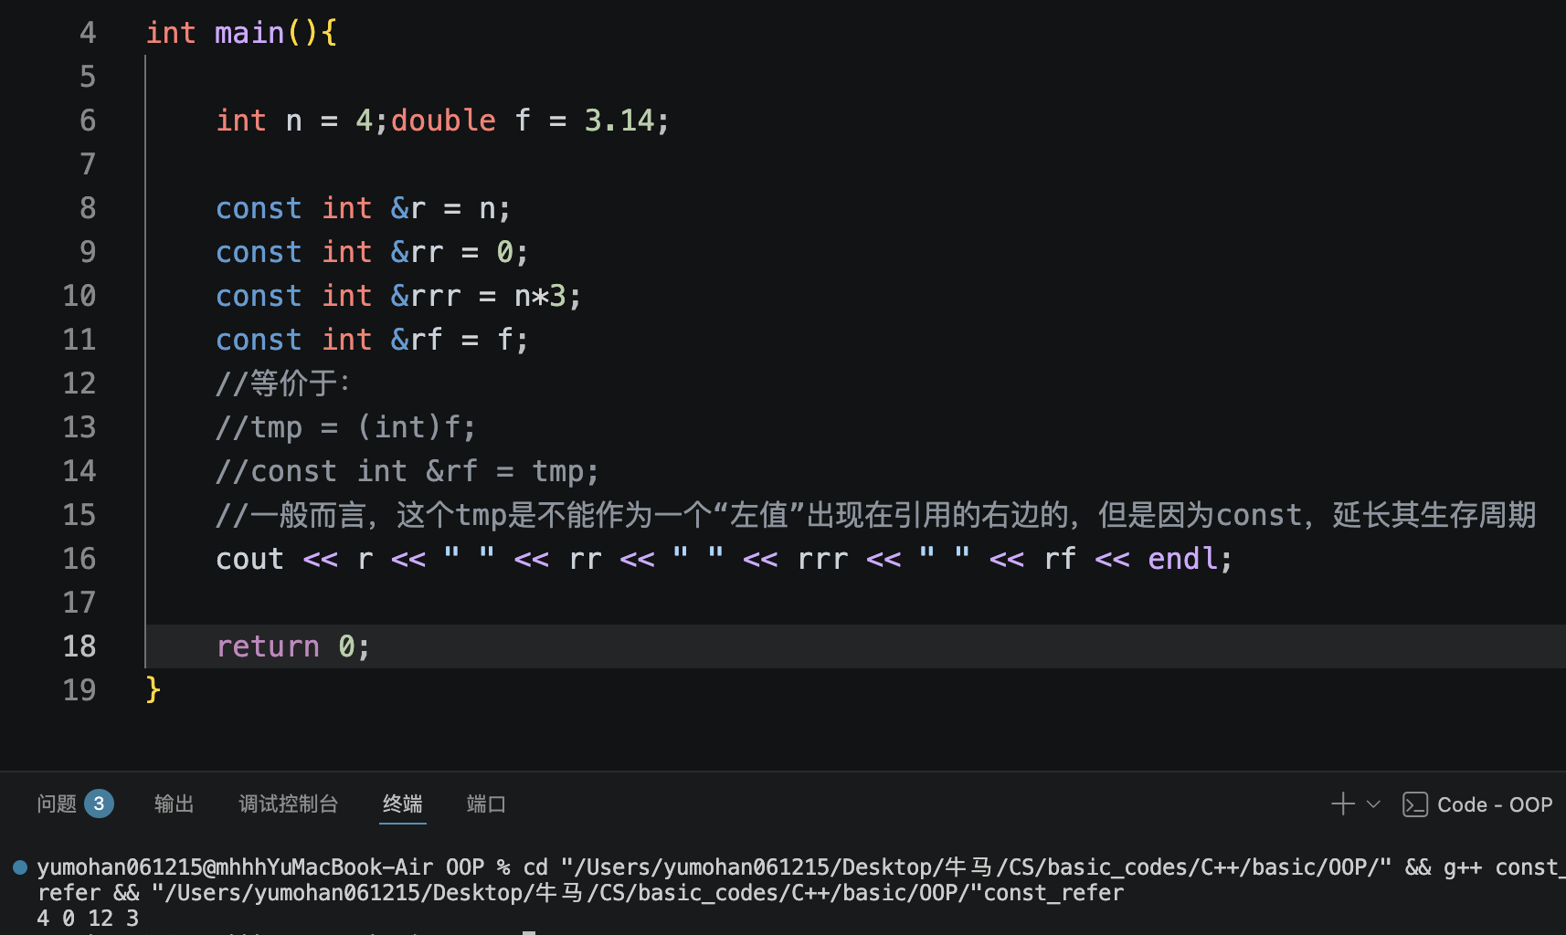
有这样的说法：这里编译器生成的tmp是一个const int，所以要用const int&接受
注意：不像指针，不存在int& const r;可以这样想：引用本身就是一个不能修改（重新绑定）的东西
这里不说对象，是因为引用本身不是对象，是对象的别名，就像我们不知道引用的地址一样。

指针和const：const int*p; int * const p;
常量指针-指向常量的指针。意思是不能用指针去修改内存里面的值，但是指针值（地址值）可以修改。同样的，这里也不要求这块内存里的对象是不可修改的常量
不过这里要注意：如果是一个常量对象，那么对应的指针必须是常量指针，而不能是普通指针（详细见后）：
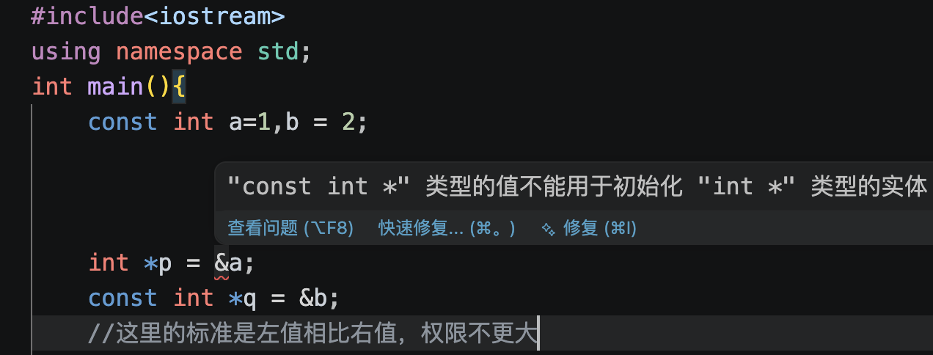
指针常量-指针是一个常量。意思是这个指针的值不能修改，必须是指向某一块内存
还有个更特殊的：const int* const p;既不能通过指针修改内存里面的值，也不能修改指针指向的内存。

总而言之，常量引用和常量指针，都可以这样想：不过是指针和引用自以为是地不通过自己来修改对象的值，觉得自己指向的是常量

类型判断：
就先前面所说的，判断复杂数据类型，这里一样的，可以从右往左（右边如果没有[]），比如int* const p；p先碰到const，说明p是一个不可修改的，再往左，知道p是一个int*类型的数据

顶层const底层const与赋值合法性：
顶层const表明这个对象是常量；底层const表明对象所指的对象是常量。
有关常量和非常量拷贝问题，底层const要求左边的const权限小于等于右边（可以把非常量赋值给常量/非常量，常量只能赋值给常量），对顶层const没有要求（常量可以复制给非常量，变量可以赋值给常量，不会破坏右边的特性，只是左边自以为是）
注意const int a=3;int &r = a;也是不合法的，因为在引用表达式a作为引用初始化的源，会体现这个对象的访问关系，或者可以理解成这个对象有一个底层const（不是a），这个引用表达式要建立的是对于对象的访问关系，那就要体现对象的修改权限，左边没有底层const，是不合法的

const应用：
主要是参数传递，有的时候，数据很大，传对象要消耗很多资源，可以传指针或者引用，但是这样一来，有可能函数内部会对于这个对象进行修改，这不是调用者或者说OOP想看到的。于是可以在参数前面加上const修饰，告诉调用者我保证不会在函数内部对对象进行修改。
而在C++中，引用比指针更好用，不需要很多*，所以很多情况会看到const string&
结合之前说的const &延长生存周期的说法，这样的设计是合法的：
void my_print(const int& x){
cout << x << endl;
}

int main(){
int i = 3;
my_print(i*3);
return 0;
}
如果是一个类的成员函数，为了不修改对象的成员变量，实际上是要让this成为常量指针，做法是在这个成员函数声明和定义处的参数列表括号后写上const，表明this是一个常量指针。
还有一个，返回值有可能可以做左值，比如返回一个class，自然也可以把这个返回值进行复制，比如f().value = 0;那么可以用const修饰，表明返回的是一个const，不能被修改，杜绝上述行为。
但是这个会被销毁。。。没有任何意义

十八.向上造型
子类的对象可以转换成基类对象/指针/引用。
有点类似于隐式类型转换，向上造型之后，子类特有的成员没有办法访问了。这是因为访问成员是通过this指针实现，而this指针的操作取决于这个对象是什么类（this的类取决于对象的类）

大致可以理解成有两种：
对象:
Derived D;
Base B = D;
会产生一个Base类新对象，发生对象切割，共有的数据给父类，子类特有的数据丢失。也会发生name hiding（同名成员会隐藏子类的）。同名成员函数（即便是虚函数）变成父类中的函数，无法再通过这个B去访问，因为对于B而言，不存在Derived对象。
也正因如此，对象级别向上造型不存在动态类型，因为直接创造了一个新的对象，B、D均为静态的类型。

指针/引用
Derived D;
Base *B = &D;
Base &B = D;
不会产生新对象，而是一个作为父类入口存在的访问已有对象的新方式。
因此，对于B而言存在动态和静态类型。以指针为例，其静态类型是Base*，理论上只能访问Base的成员，因为编译器看到其静态类型为Base*，就只提供父类接口；但是出于下面虚函数部分的原因（vtable，vptr），B存在着动态特性，其动态类型为Derived*，B访问虚函数的时候，会访问作为Derived的虚函数（动态绑定）。
B同样没有办法访问子类独有的变量和非虚函数，不过B具有多态性（访问子类覆写的虚函数）！

这里也有个邪恶的点：
类在内存里的存储是有规律的，可能里面第一个定义的是一个int，那一个类对象起始地址，就是他的这个int成员存储的起始地址，所以，哪怕这个成员是一个private的，都可以通过取对象地址，转换成int*去对这个成员进行修改！

十九.多态
正如向上造型所说，通过指针和引用进行的向上造型，具有多态性，具体表现在，这样的向上造型对象，在调用虚函数的时候，会调用这个子类自己的虚函数，而非父类的，表现了其动态类型，加上其父类指针/引用的静态类型，就构成了多态。
实现原理：对于有虚函数的类，其对象会保留一段空间用于存储隐藏的指针vptr，指向虚函数列表vtable的地址。虚函数的调用，就是是通过vptr。对于所有的类对象，vptr相等，vtable共享。
父类子类，调用同一个虚函数的逻辑实现是一致的，用vptr找到这个类的vtable，再找到对应的函数。对于普通函数，函数接口直接由类决定，故向上造型之后只能使用父类的函数；而对于虚函数，由于其从对象本身去寻找的特性，向上造型之后，依然通过这个对象的vptr去找函数，自然找到的是子类的函数。
这里当然也有邪恶的事情：
由于大部分时候（也可能是之前的存储方式），vptr存储在类对象起始地址处，而指针大小确定，可以直接找到不同类的vptr，将其进行交换，从而使得动态绑定混乱。但是如果父类绑定了子类的虚函数，其中可能发生为定义行为（比如未定义的成员变量）
本质：
向上造型+动态绑定
常见用法：
通用函数的编写：
比如我有shape->ellipse->circle
每个类都有一个render虚函数，那我不想每次都用.去取成员函数，就可以这样设计：
void render(const shape& a){
a.render();
}
利用多态，不管传进去的是哪个类型，都会做引用的向上造型，在函数体里面执行动态类型的render函数
这里，a是一个多态对象
一定注意：
一旦有虚函数，就必须有虚析构。
因为在虚函数中，不知道会不会进行动态分配等行为，如果析构不是虚的，那生存周期结束之后，调用静态类型的析构，不一定设计了内存的释放！
所以其实不管有没有虚函数，都可以把虚构全部设计为虚析构。
注：即便是虚函数，对于子类，也可以通过Base::来调用父类的虚函数
协变返回：
父类虚函数返回父类的指针/引用，子类虚函数可以返回子类的指针/引用。
注意这里不能返回类对象本身，是因为只有指针和引用才构成多态，而返回对象，如果接收的类型错误，会发生对象切割。
这里不太好理解，因为不太知道这样的返回类型有什么作用，但是其实是这样，比如复制函数，子类父类都可以复制自身并返回，可是如果不知道这个复制对象的类型，就不知道要用什么类型去接受它。这里就可以通用写法，还是前面图形的例子，用shape*去接受，保留其动态类型。也就很轻易可以看出，用shape类型本身去接受是不可取的，直接发生对象切割，丢失信息。

二十.拷贝构造
以对象为参数的构造函数，原型声明T::T(const T&)，注意参数不写作对象，是因为如果写作对象，参数传递的时候就会发生拷贝构造，调用拷贝构造又要调用参数，直接无限递归。如果不显式写出，编译器会自动创建。
是一种特殊的构造函数，发生在一个对象初始化的时候，是通过一个已有对象拷贝进行的。
常见于：
用一个对象初始化另一个对象，对象作参数的函数，返回一个对象并用于初始化另一个对象。
注意：
1.这里的拷贝是memberwise的，也就是一个成员一个成员拷贝而不是一个字节一个字节。尤其注意成员是类对象的情况，会调用那个类的拷贝构造。

2.这里一定是初始化的时候，因为是构造，就是对应于初始化的。其他比如赋值等情形，也是拷贝，但是并不会构造！

3.这里返回对象并初始化，会有一些优化，比如传进去一些参数，在函数体里面，对这个返回的对象，只是进行了构造，构造之后并未使用，那就不会构造了，而是直接用这些参数对接受的那个对象进行构造。

4.如果类含有指针作为成员，是不能（最好不要）做拷贝构造的。因为这个指针可能指向一块动态分配的内存，在析构中会释放这块内存，如果拷贝了，最后就会导致这块内存被释放两次。
当然也可以解决：自己写拷贝构造，在里面动态分配内存，并把地址给这个指针成员，内存里存储那个源对象指针指向对象的值。

5.注意语法，A a;A aa(a)等价于A aa = a;是和一般的初始化一样，有这两种方式，其中=看着像赋值，其实是初始化

6.有一个构造，就有一个析构，拷贝构造当然也算。本质：有一个构造就有一个对象，有一个对象最后就要析构一次。

建议（类的设计）：
1.自己设计拷贝构造，原型T(const T&)，如果不希望发生任何拷贝构造，自己在private里面声明一个拷贝构造！
2.自己设计默认构造
3.自己设计虚析构

二十一.静态对象
普通变量，与C一致，而

